BỘ KHOA HỌC VÀ CÔNG NGHỆ
HỌC VIỆN CÔNG NGHỆ BƯU CHÍNH VIỄN THÔNG
CƠ SỞ TẠI THÀNH PHỐ HỒ CHÍ MINH
KHOA KỸ THUẬT ĐIỆN TỬ 2

BÁO CÁO TIỂU LUẬN CUỐI KỲ
MÔN: HỆ ĐIỀU HÀNH NHÚNG
ĐỀ TÀI
DỰ ĐOÁN HỎNG HÓC ĐỘNG CƠ QUẠT GIÓ TRONG NHÀ MÁY (PUBLIC DATASET)
Mã học phần: | INT13110 (Hệ điều hành nhúng)
GVHD: | ThS. Hồ Nhựt Minh
SVTH: | Trần Nguyễn An Sơn
MSSV: | N22DCDT057
Lớp: | D22CQDTDT01-N

THÀNH PHỐ HỒ CHÍ MINH, THÁNG 06 NĂM 2026

NHIỆM VỤ TIỂU LUẬN CUỐI KỲ
Họ và tên sinh viên | Trần Nguyễn An Sơn
MSSV | N22DCDT057
Lớp | D22CQDTDT01-N
Môn học | Hệ điều hành nhúng
Mã học phần | INT13110
Tên đề tài | Dự đoán hỏng hóc động cơ quạt gió trong nhà máy (public dataset)
Giảng viên hướng dẫn | ThS. Hồ Nhựt Minh
Ngày giao đề tài | 01/05/2026
Ngày hoàn thành | 06/06/2026

Nhiệm vụ của đề tài:
- Tìm hiểu cơ sở lý thuyết về TinyML, Edge AI, Edge Impulse và các đặc trưng phổ rung động.
- Xây dựng và tiền xử lý tập dữ liệu từ CWRU Bearing Dataset, chia tập train/test tỷ lệ 80/20.
- Thiết kế Impulse, trích xuất đặc trưng Spectral Analysis và huấn luyện mô hình mạng nơ-ron Dense kết hợp thuật toán K-Means phát hiện bất thường trên Edge Impulse Studio.
- Triển khai mô hình học máy dạng WebAssembly (WASM Float32) trên điện thoại di động thông qua ứng dụng Web.
- Kiểm thử mô hình trên điện thoại, thu thập số liệu và đánh giá hiệu năng so với mục tiêu đề ra.

Bảng đối chiếu chuẩn đầu ra học phần (CLO đề xuất):
CLO | Mô tả chuẩn đầu ra học phần
CLO1 | Trình bày được nguyên lý Edge AI, TinyML và giới hạn tài nguyên của các thiết bị biên.
CLO2 | Thu thập, gán nhãn và tiền xử lý tập dữ liệu cảm biến rung động động cơ quạt gió.
CLO3 | Cấu hình, trích xuất đặc trưng Spectral, huấn luyện và đánh giá mô hình học máy trên Edge Impulse.
CLO4 | Triển khai suy luận thời gian thực trên thiết bị đích (điện thoại) qua WASM và viết báo cáo kỹ thuật.

TP. Hồ Chí Minh, ngày 06 tháng 06 năm 2026
Sinh viên thực hiện
Trần Nguyễn An Sơn

LỜI CAM ĐOAN
Em cam đoan nội dung tiểu luận này là kết quả thực hiện của riêng em dưới sự hướng dẫn của giảng viên. Các kết quả, số liệu, hình ảnh, đoạn mã và tài liệu tham khảo được trình bày trong báo cáo là trung thực, có nguồn gốc rõ ràng và không sao chép trái phép từ bất kỳ công trình nào khác.
Nếu phát hiện gian lận học thuật hay sao chép trái phép, em xin chịu hoàn toàn trách nhiệm trước Hội đồng kỷ luật của môn học và của Học viện Công nghệ Bưu chính Viễn thông.

TP. Hồ Chí Minh, ngày 06 tháng 06 năm 2026
Sinh viên thực hiện
Trần Nguyễn An Sơn

LỜI CẢM ƠN
Em xin bày tỏ lòng biết ơn sâu sắc đến ThS. Hồ Nhựt Minh, giảng viên hướng dẫn môn học Hệ điều hành nhúng, đã tận tình chỉ bảo, truyền đạt kiến thức và định hướng nghiên cứu cho em trong suốt quá trình học tập và thực hiện tiểu luận cuối kỳ này. Sự hướng dẫn tận tâm của Thầy là tiền đề quan trọng giúp em hoàn thành đề tài một cách trọn vẹn nhất.
Đồng thời, em cũng xin gửi lời cảm ơn chân thành đến Ban Giám hiệu, Khoa Kỹ thuật Điện tử 2 và tập thể các thầy cô giáo tại Học viện Công nghệ Bưu chính Viễn thông Cơ sở TP. Hồ Chí Minh đã tạo điều kiện thuận lợi về cơ sở vật chất, tài liệu học tập và môi trường học tập chất lượng để em có thể học hỏi và phát triển bản thân.
Cuối cùng, em xin cảm ơn gia đình và bạn bè đã luôn đồng hành, động viên và hỗ trợ em trong suốt quá trình học tập và nghiên cứu.

TÓM TẮT
Thành phần | Nội dung tóm tắt đề tài
Bối cảnh | Trong các nhà máy công nghiệp hiện đại, quạt gió đóng vai trò quan trọng trong hệ thống thông gió và làm mát. Các lỗi vòng bi như lỗi bi lăn, lỗi vòng trong, hay lỗi vòng ngoài có thể gây dừng máy đột ngột và thiệt hại kinh tế lớn. Việc áp dụng bảo trì dự đoán thông qua các công nghệ TinyML và Edge AI giúp phát hiện sớm các sự cố ngay tại thiết bị mà không cần phụ thuộc vào đám mây.
Mục tiêu | Xây dựng mô hình học máy phân loại trạng thái vòng bi động cơ dựa trên dữ liệu rung động từ CWRU Bearing Dataset và phát hiện bất thường bằng thuật toán K-Means, triển khai ứng dụng demo suy luận thời gian thực trực tiếp trên điện thoại di động thông qua WebAssembly.
Phương pháp | Dữ liệu rung động kênh Drive End từ CWRU Bearing Dataset được tiền xử lý thành các cửa sổ 2 giây và trích xuất đặc trưng phổ tần số bằng thuật toán FFT 256 điểm qua khối Spectral Analysis. Mô hình phân loại được xây dựng bằng mạng nơ-ron Dense kết hợp với khối phát hiện bất thường K-Means trên Edge Impulse Studio. Mô hình sau đó được xuất ra dưới dạng thư viện WebAssembly phiên bản Float32 Unoptimized và tích hợp vào một ứng dụng Web chạy trực tiếp trên trình duyệt điện thoại để thực hiện suy luận thời gian thực.
Kết quả | Mô hình đạt độ chính xác 100.0% trên cả tập kiểm thử bao gồm tập validation và test set của CWRU. Khi triển khai lên điện thoại, ứng dụng demo phân loại chính xác các trạng thái Normal, Ball Fault, Inner Race Fault, Outer Race Fault với độ trễ suy luận khoảng 5-50 ms trên trình duyệt Chrome/Safari và anomaly score phản ánh chính xác các rung động bất thường.
Hạn chế | Đề tài sử dụng dữ liệu public CWRU thay vì dữ liệu thực tế từ nhà máy. Cảm biến gia tốc điện thoại có tần số lấy mẫu thấp hơn ở mức khoảng 62.5 Hz so với dữ liệu huấn luyện là 12,004.8 Hz, do đó ở bước kiểm thử thực tế cần sử dụng các tệp tin CSV mẫu để đảm bảo độ chính xác.

ABSTRACT
In modern industrial factories, cooling fans play a vital role in ventilation and cooling systems. Bearing faults, such as ball, inner race, or outer race faults, can lead to unexpected system downtime and significant economic losses. Applying predictive maintenance using TinyML and Edge AI enables early fault detection directly on edge devices without relying on cloud services. This study aims to build a machine learning model to classify bearing faults based on vibration data from the Case Western Reserve University Bearing Dataset and detect anomalies using the K-Means clustering algorithm, deployed as a real-time inference demo on smartphones via WebAssembly.
Vibration data from the Drive End channel of the CWRU dataset was preprocessed into 2-second windows and converted into spectral features using 256-point Fast Fourier Transform and the Spectral Analysis signal processing block. The classification model was developed using a Dense Neural Network combined with a K-Means anomaly detection block on Edge Impulse Studio. The trained model was exported as a WebAssembly library in Float32 Unoptimized format and integrated into a custom Web application running directly on mobile browsers.
The classification model achieved 100.0% accuracy on both validation and test datasets. On smartphones, the demo successfully classified Normal, Ball Fault, Inner Race Fault, and Outer Race Fault states with an inference latency ranging between 5 to 50 ms on Google Chrome and Apple Safari browsers, while the anomaly score accurately reflected physical vibrations. Limitations include utilizing a public dataset instead of factory-collected data, and the mobile sensor's lower sampling rate of approximately 62.5 Hz compared to the training data of 12,004.8 Hz, requiring CSV file inputs for exact validation tests.

MỤC LỤC
NHIỆM VỤ TIỂU LUẬN CUỐI KỲ 2
LỜI CAM ĐOAN 4
LỜI CẢM ƠN 5
TÓM TẮT 6
ABSTRACT 7
MỤC LỤC 8
DANH MỤC CÁC THUẬT NGỮ, CHỮ VIẾT TẮT 12
DANH SÁCH BẢNG VÀ HÌNH 13
CHƯƠNG 1. TỔNG QUAN VỀ ĐỀ TÀI 16
1.1. Lý do chọn đề tài 16
1.2. Mục đích nghiên cứu 17
1.3. Đối tượng và phạm vi nghiên cứu 17
1.4. Phương pháp nghiên cứu 18
CHƯƠNG 2. CƠ SỞ LÝ THUYẾT 19
2.1. Tổng quan về TinyML và Edge AI 19
2.1.1. Khái niệm 19
2.1.2. Lợi ích của xử lý tại biên (Edge Processing) 19
2.1.3. Phân biệt: huấn luyện vs. suy luận 19
2.2. Nền tảng Edge Impulse Studio 20
2.2.1. Các bước chính trong Edge Impulse 20
2.2.2. Processing Block: Spectral Analysis 21
2.2.3. Learning Block: Classification + Anomaly Detection 21
2.2.4. Deployment: WebAssembly cho điện thoại 21
2.3. Lý thuyết về mô hình và thuật toán sử dụng 22
2.3.1. Mạng nơ-ron Dense (Fully Connected Neural Network) 22
2.3.2. Hàm mất mát và tối ưu 22
2.3.3. Anomaly Detection K-Means Clustering 22
2.3.4. Float32 vs. Int8 Quantization 23
2.4. Phần cứng sử dụng 23
CHƯƠNG 3. QUY TRÌNH DEMO PHÂN LOẠI TRỰC TIẾP TRÊN ĐIỆN THOẠI 24
3.1. Tổng quan 24
3.2. Kiến trúc hệ thống demo 24
3.3. Hai phương thức phân loại 25
3.3.1. Phương thức 1 Live Sensor (Cảm biến trực tiếp) 25
3.3.2. Phương thức 2 API với CSV thủ công 25
3.4. Giao diện ứng dụng demo 26
3.5. Test Cases Kiểm thử trên điện thoại 27
3.6. Tổng hợp kết quả demo 28
3.7. Nhận xét chương 28
CHƯƠNG 4. XÂY DỰNG MÔ HÌNH TRÊN EDGE IMPULSE 29
4.1. Giới thiệu nền tảng Edge Impulse trong đề tài 29
4.2. Chuẩn bị và nạp dữ liệu 30
4.2.1. Nguồn dữ liệu 30
4.2.2. Ánh xạ nhãn 30
4.2.3. Thống kê bộ dữ liệu sau khi tải lên 31
4.3. Thiết kế Impulse 32
4.4. Khối xử lý đặc trưng: Spectral Analysis 33
4.4.1. Tham số cài đặt 33
4.4.2. Kết quả trích xuất đặc trưng 34
4.5. Huấn luyện mô hình phân loại (Keras) 34
4.5.1. Kiến trúc mạng neural 34
4.5.2. Kết quả huấn luyện 35
4.5.3. Hiệu năng trên thiết bị - Phân biệt 2 chế độ triển khai 36
4.6. Khối Anomaly Detection (K-Means) 37
4.7. Đánh giá tổng thể mô hình 37
4.7.1. Kết quả phân loại (Float32 - WebAssembly / Phone) 38
4.7.2. Tham khảo: Hiệu năng nếu triển khai lên MCU (Int8 Quantized) 38
4.7.3. Tổng hợp cấu hình và hiệu năng 39
4.7.4. Nhận xét chương 39
CHƯƠNG 5. KẾT QUẢ VÀ ĐÁNH GIÁ 41
5.1. Kết quả huấn luyện mô hình trên Edge Impulse 41
5.1.1. Thông số mô hình thực tế 41
5.1.2. Kết quả training 41
5.2. Kết quả kiểm thử trên điện thoại 42
5.2.1. Môi trường kiểm thử 42
5.2.2. Kết quả test cases 42
5.2.3. Hiệu năng trên điện thoại 43
5.3. Đánh giá tổng thể 43
5.3.1. So sánh kết quả với mục tiêu ban đầu 43
5.3.2. Hạn chế và hướng phát triển 43
5.4. Nhận xét chương 44
TÀI LIỆU THAM KHẢO 45
PHỤ LỤC 46
Phụ lục 1. Source code dự án 46
Phụ lục 2. Cấu hình phần cứng 46
Phụ lục 3. Link dự án Edge Impulse 46
Phụ lục 4. Bảng phân công thành viên nhóm 47

DANH MỤC CÁC THUẬT NGỮ, CHỮ VIẾT TẮT
Từ viết tắt | Từ gốc tiếng Anh | Ý nghĩa / Giải thích
AI | Artificial Intelligence | Trí tuệ nhân tạo
TinyML | Tiny Machine Learning | Học máy trên thiết bị tài nguyên hạn chế
MCU | Microcontroller Unit | Vi điều khiển
CNN | Convolutional Neural Network | Mạng nơ-ron tích chập
FFT | Fast Fourier Transform | Phép biến đổi Fourier nhanh
WASM | WebAssembly | Công nghệ chạy mã máy trên trình duyệt web
CWRU | Case Western Reserve University | Đại học Case Western Reserve (Mỹ)
DSP | Digital Signal Processing | Xử lý tín hiệu số
NN | Neural Network | Mạng nơ-ron
CSV | Comma-Separated Values | Định dạng tệp dữ liệu phân tách bằng dấu phẩy
API | Application Programming Interface | Giao diện lập trình ứng dụng
REST | Representational State Transfer | Kiểu kiến trúc truyền thông tin phổ biến trên web

DANH SÁCH BẢNG VÀ HÌNH
Danh sách bảng:
Bảng 1.1. Mục tiêu và chỉ tiêu đánh giá nghiên cứu .......................................................................... 1
Bảng 2.1. Lợi ích của xử lý tại biên (Edge Processing) ........................................................................ 3
Bảng 2.2. Các bước chính trong quy trình phát triển Edge Impulse .................................................. 4
Bảng 2.3. So sánh mô hình Float32 và Int8 ......................................................................................... 5
Bảng 3.1. Các bước thực hiện ở phương thức Live Sensor ..................................................................... 7
Bảng 3.2. Thành phần giao diện ứng dụng demo ................................................................................ 8
Bảng 3.3. Các test case kiểm thử trên điện thoại ................................................................................. 9
Bảng 4.1. Ánh xạ các nhãn từ tập dữ liệu CWRU .................................................................................. 11
Bảng 4.2. Thống kê tập dữ liệu sau khi tải lên ..................................................................................... 11
Bảng 4.3. Cấu hình thiết lập Impulse .................................................................................................. 12
Bảng 4.4. Cấu hình khối xử lý Spectral Analysis ................................................................................... 13
Bảng 4.5. Các nhóm đặc trưng trích xuất .............................................................................................. 13
Bảng 4.6. Kiến trúc mạng nơ-ron phân loại Keras ................................................................................ 14
Bảng 4.7. Kết quả huấn luyện mô hình phân loại Keras .......................................................................... 14
Bảng 4.8. Phân biệt hai chế độ triển khai mô hình ................................................................................. 15
Bảng 4.9. Hiệu năng mô hình Float32 (WebAssembly) ............................................................................. 15
Bảng 4.10. Tham số khối Anomaly Detection (K-Means) .......................................................................... 16
Bảng 4.11. Tổng hợp cấu hình và hiệu năng mô hình .............................................................................. 16
Bảng 5.1. Bảng cấu hình thông số mô hình thực tế ................................................................................ 18
Bảng 5.2. Kết quả kiểm thử các test case thực tế .................................................................................. 19
Bảng 5.3. Kết quả đánh giá so với mục tiêu ban đầu ............................................................................ 20

Danh sách hình:
Hình 2.1. Sơ đồ khối phần cứng của hệ thống ....................................................................................... 5
Hình 3.1. Kiến trúc hệ thống demo trên điện thoại di động ....................................................................... 7
Hình 4.1. Giao diện Dashboard dự án Edge Impulse (ID: 1019223) ........................................................... 10
Hình 4.2. Tập dữ liệu thu thập (Data Acquisition) trên Edge Impulse ........................................................ 11
Hình 4.3. Cấu hình thiết kế Impulse trên Edge Impulse ........................................................................... 12
Hình 4.4. Trực quan hóa đặc trưng (Feature Explorer) ............................................................................... 13
Hình 4.5. Kết quả huấn luyện mô hình phân loại Keras ............................................................................. 14
Hình 4.6. Kết quả kiểm thử trên tập Test (Model Testing) ........................................................................ 16

CHƯƠNG 1. TỔNG QUAN VỀ ĐỀ TÀI

1.1. Lý do chọn đề tài
Trong các nhà máy công nghiệp hiện đại, hệ thống quạt gió đóng vai trò thiết yếu trong việc thông gió, tản nhiệt, vận chuyển khí và duy trì điều kiện làm việc an toàn cho thiết bị và con người. Khi động cơ quạt gió gặp sự cố chẳng hạn lỗi vòng bi, mất cân bằng rotor hay quá nhiệt toàn bộ dây chuyền sản xuất có thể bị gián đoạn, gây tổn thất kinh tế lớn và tiềm ẩn nguy cơ an toàn lao động.
Theo thống kê từ các nghiên cứu về bảo trì công nghiệp, chi phí bảo trì sửa chữa có thể cao gấp 3-10 lần so với bảo trì dự đoán [1]. Phương pháp bảo trì truyền thống dựa trên lịch định kỳ không tối ưu vì có thể thay thế linh kiện quá sớm (lãng phí) hoặc quá muộn (hỏng hóc bất ngờ). Bảo trì dự đoán sử dụng dữ liệu cảm biến và trí tuệ nhân tạo để dự đoán thời điểm hỏng hóc là giải pháp tiên tiến giúp giảm thiểu thời gian ngừng máy và tối ưu chi phí vận hành.
Sự phát triển của TinyML (Tiny Machine Learning) và Edge AI đã mở ra khả năng triển khai mô hình học máy trực tiếp trên các thiết bị có tài nguyên hạn chế, thay vì phụ thuộc vào máy chủ đám mây [1]. Điều này đặc biệt quan trọng trong môi trường nhà máy, nơi yêu cầu:
- Thời gian đáp ứng nhanh: Phát hiện lỗi trong mili-giây, không chờ truyền dữ liệu lên cloud.
- Hoạt động offline: Nhiều khu vực nhà máy không có kết nối internet ổn định.
- Bảo mật dữ liệu: Dữ liệu vận hành nhạy cảm được xử lý tại chỗ.
- Tiết kiệm năng lượng: Thiết bị nhúng tiêu thụ rất ít điện năng so với máy tính.
Nền tảng Edge Impulse Studio [2] cung cấp quy trình toàn diện từ thu thập dữ liệu, thiết kế mô hình, huấn luyện, tối ưu đến triển khai lên thiết bị nhúng hoặc điện thoại, phù hợp cho việc xây dựng hệ thống dự đoán hỏng hóc ngay trên thiết bị đích.
Từ các lý do trên, đề tài "Dự đoán hỏng hóc động cơ quạt gió trong nhà máy" được lựa chọn nhằm nghiên cứu và xây dựng hệ thống nhận dạng trạng thái động cơ dựa trên phân tích rung động, sử dụng Edge Impulse, demo phân loại trực tiếp trên điện thoại di động.

1.2. Mục đích nghiên cứu
Đề tài đặt ra các mục tiêu cụ thể, có thể đo lường được:
Mục tiêu | Chỉ tiêu đánh giá | Minh chứng cần có
Xây dựng dataset từ public dataset phù hợp | Tối thiểu 4 lớp (Normal, Ball Fault, Inner Race Fault, Outer Race Fault), tỉ lệ train/test 80/20 | Ảnh Data Acquisition trên Edge Impulse và bảng mô tả dữ liệu
Huấn luyện mô hình phân loại trạng thái vòng bi | Accuracy ≥ 85%, F1-score ≥ 0.80 | Ảnh training results, confusion matrix, classification report
Triển khai mô hình lên điện thoại | Model size < 100 KB, latency < 100 ms | Ảnh deployment, ảnh điện thoại chạy demo live classification
Phát hiện bất thường (Anomaly Detection) | Anomaly score phản ánh đúng tình trạng bất thường | Kết quả K-Means anomaly trên tập test

1.3. Đối tượng và phạm vi nghiên cứu
Đối tượng nghiên cứu:
- Dữ liệu rung động từ vòng bi động cơ (accelerometer, single axis).
- Mô hình học máy phân loại trạng thái hoạt động và phát hiện bất thường.
- Ứng dụng TinyML trên thiết bị di động.
Phạm vi nghiên cứu:
- Dữ liệu: Sử dụng CWRU Bearing Dataset từ Kaggle (`brjapon/cwru-bearing-datasets`), tập trung vào dữ liệu rung động kênh Drive End.
- Phần cứng mục tiêu: Điện thoại di động (sử dụng cảm biến gia tốc tích hợp) để demo live classification.
- Nền tảng AI: Edge Impulse Studio cho toàn bộ quy trình ML pipeline.
Giới hạn:
- Đề tài sử dụng public dataset, không thu thập dữ liệu thực tế từ nhà máy.
- Demo trên điện thoại thay vì vi điều khiển chuyên dụng, do đó latency và power consumption chưa phản ánh chính xác điều kiện triển khai thực tế.

1.4. Phương pháp nghiên cứu
Đề tài được thực hiện theo quy trình 5 bước:
- Khảo sát lý thuyết và tài liệu liên quan: Nghiên cứu về TinyML, Edge AI, Edge Impulse, các phương pháp phân tích rung động và bảo trì dự đoán. Tham khảo tutorial "Motion Recognition with Anomaly Detection" trên Edge Impulse [2].
- Xác định yêu cầu hệ thống: Xác định dữ liệu (vibration 1-axis), số lớp phân loại (4 classes: normal, ball_fault, inner_race_fault, outer_race_fault), chỉ tiêu hiệu năng (accuracy, latency, RAM/Flash).
- Thu thập và tiền xử lý dữ liệu: Tải CWRU Bearing Dataset từ Kaggle, gán nhãn, tiền xử lý (chuẩn hóa, chia window 2000 ms), upload lên Edge Impulse Studio và chia tập train/test theo tỉ lệ 80/20.
- Thiết kế impulse và huấn luyện mô hình: Chọn Spectral Analysis làm processing block (trích xuất đặc trưng tần số FFT từ dữ liệu rung động), Classification (Keras) làm learning block, kết hợp Anomaly Detection (K-Means) để phát hiện trạng thái bất thường chưa biết.
- Tối ưu, triển khai và đánh giá: Triển khai mô hình lên điện thoại qua Edge Impulse live classification. Phân tích confusion matrix, classification report, latency, RAM/Flash. Viết báo cáo theo mẫu tiểu luận cuối kỳ.
---

CHƯƠNG 2. CƠ SỞ LÝ THUYẾT

2.1. Tổng quan về TinyML và Edge AI

2.1.1. Khái niệm
Edge AI là xu hướng triển khai các thuật toán trí tuệ nhân tạo trực tiếp trên các thiết bị ở "biên" của mạng bao gồm smartphone, gateway, vi điều khiển thay vì xử lý trên máy chủ trung tâm hay đám mây [1].
TinyML (Tiny Machine Learning) là một nhánh chuyên biệt của Edge AI, tập trung vào việc triển khai mô hình học máy trên các thiết bị tài nguyên hạn chế, hoạt động ở mức công suất miliwatt hoặc thấp hơn [1].

2.1.2. Lợi ích của xử lý tại biên (Edge Processing)
Lợi ích | Mô tả
Giảm độ trễ (Latency) | Xử lý tại chỗ, không cần truyền lên cloud; thời gian đáp ứng đạt mức mili-giây
Bảo mật & Riêng tư | Dữ liệu nhạy cảm không rời khỏi thiết bị
Hoạt động offline | Không phụ thuộc kết nối internet, phù hợp môi trường nhà máy
Tiết kiệm băng thông | Chỉ truyền kết quả, không truyền raw data liên tục
Tiết kiệm năng lượng | Thiết bị tiêu thụ ít điện, phù hợp triển khai lâu dài

2.1.3. Phân biệt: huấn luyện vs. suy luận
- Huấn luyện (Training): Thực hiện trên máy tính/máy chủ (hoặc nền tảng cloud như Edge Impulse Studio). Yêu cầu tài nguyên lớn: GPU, RAM nhiều GB.
- Suy luận (Inference): Sau khi huấn luyện xong, mô hình được tối ưu và triển khai lên thiết bị đích. Chỉ cần thực hiện phép tính forward pass với tài nguyên tối thiểu.
Trong đề tài này, quá trình huấn luyện được thực hiện hoàn toàn trên Edge Impulse Studio, còn suy luận được thực hiện trực tiếp trên điện thoại di động thời gian thực.

2.2. Nền tảng Edge Impulse Studio
Edge Impulse là nền tảng phát triển TinyML toàn diện, cung cấp quy trình từ thu thập dữ liệu đến triển khai, được thiết kế để hoạt động với cả thiết bị nhúng lẫn điện thoại thông minh [2].

2.2.1. Các bước chính trong Edge Impulse
Bước | Tên | Mô tả
1 | Data Acquisition | Thu thập dữ liệu từ thiết bị, upload CSV/JSON hoặc kết nối trực tiếp
2 | Impulse Design | Thiết kế pipeline: chọn processing block và learning block
3 | Feature Extraction | Trích xuất đặc trưng từ raw data theo processing block đã chọn
4 | Model Training | Huấn luyện mô hình trên Edge Impulse cloud, cấu hình epochs/learning rate
5 | Model Testing | Đánh giá trên tập test, xem confusion matrix và classification report
6 | Deployment | Xuất model sang WebAssembly cho điện thoại/trình duyệt, hoặc C++ library cho MCU

2.2.2. Processing Block: Spectral Analysis
Với dữ liệu rung động, Spectral Analysis là processing block phù hợp nhất [2]. Block này:
- Chia dữ liệu raw thành các cửa sổ thời gian theo `window_size` và `window_increase`.
- Áp dụng bộ lọc (low-pass hoặc high-pass filter) để loại bỏ nhiễu.
- Tính Spectral Power (phân tích FFT): biểu diễn cường độ tín hiệu theo tần số tần số đặc trưng xuất hiện khi động cơ quay theo chu kỳ nhất định.
- Trích xuất các đặc trưng thống kê: RMS, Skewness, Kurtosis, Spectral Skewness, Spectral Kurtosis.
Các đặc trưng tần số này rất hữu ích vì các loại lỗi vòng bi khác nhau có đặc trưng tần số riêng biệt:
- Ball Fault: Xuất hiện peak ở tần số BSF (Ball Spin Frequency).
- Inner Race Fault: Xuất hiện peak ở tần số BPFI (Ball Pass Frequency Inner race).
- Outer Race Fault: Xuất hiện peak ở tần số BPFO (Ball Pass Frequency Outer race).
- Normal: Phổ tần số ổn định, không có peak bất thường.

2.2.3. Learning Block: Classification + Anomaly Detection
Đề tài sử dụng hai learning block song song:
- Classification (Keras): Mạng nơ-ron phân loại 4 trạng thái (`normal`, `ball_fault`, `inner_race_fault`, `outer_race_fault`). Cho phép nhận dạng các lớp đã được huấn luyện.
- Anomaly Detection (K-Means): Phát hiện các trường hợp bất thường chưa từng thấy trong tập huấn luyện, dựa trên khoảng cách Euclidean đến các cụm đã học [2].

2.2.4. Deployment: WebAssembly cho điện thoại
Để demo trên điện thoại, Edge Impulse xuất model sang định dạng WebAssembly (WASM) cho phép chạy mô hình trực tiếp trong trình duyệt web của điện thoại mà không cần cài đặt thêm ứng dụng. Model chạy ở định dạng Float32 Unoptimized, đảm bảo độ chính xác tối đa.

2.3. Lý thuyết về mô hình và thuật toán sử dụng

2.3.1. Mạng nơ-ron Dense (Fully Connected Neural Network)
Với dữ liệu đặc trưng tần số (đã qua Spectral Analysis), mạng nơ-ron dày (Fully Connected / Dense Network) được sử dụng vì:
- Dữ liệu đầu vào là vector đặc trưng 1 chiều (không phải ảnh 2D).
- Kích thước nhỏ gọn, phù hợp tài nguyên thiết bị.
- Hiệu năng tốt với bài toán phân loại đặc trưng tần số [1].
Thành phần | Nội dung
Input | Vector 133 đặc trưng từ Spectral Analysis (accX), window 2000 ms, tần số 12,004.8 Hz
Kiến trúc | Dense[133] → Dense[20] → Dense[10] → Dense[40] → Softmax[4]
Output | 4 classes: `normal`, `ball_fault`, `inner_race_fault`, `outer_race_fault` + Anomaly Score
Metrics | Accuracy, Loss, Confusion Matrix, Latency

2.3.2. Hàm mất mát và tối ưu
- Loss function: Categorical Cross-Entropy (phân loại đa lớp).
- Optimizer: Adam hội tụ nhanh, phù hợp với dataset không quá lớn.

2.3.3. Anomaly Detection K-Means Clustering
K-Means phân cụm dữ liệu training thành K cụm trong không gian đặc trưng. Khi có sample mới:
- Tính khoảng cách đến cụm gần nhất.
- Nếu khoảng cách vượt ngưỡng → phát hiện anomaly (bất thường).
Trong Edge Impulse, kết hợp với Feature Importance để chọn các đặc trưng có tính phân biệt cao nhất.

2.3.4. Float32 vs. Int8 Quantization
 | Float32 (Unoptimized) | Int8 (Quantized)
Mục tiêu triển khai | Điện thoại / WebAssembly | MCU nhúng (Cortex-M, ARM)
Độ chính xác | Cao nhất | Giảm nhẹ (~1-3%)
Tốc độ | Phụ thuộc CPU thiết bị | Rất nhanh trên MCU có CMSIS-NN
Kích thước model | Lớn hơn | Nhỏ hơn ~4 lần

Trong đề tài này, demo trên điện thoại sử dụng Float32 Unoptimized qua WebAssembly.

2.4. Phần cứng sử dụng
Linh kiện | Thông số chính | Vai trò trong hệ thống
Điện thoại Android/iOS | Cảm biến gia tốc 3 trục (MEMS), CPU ARM Cortex | Chạy mô hình Edge Impulse qua WebAssembly, thu thập dữ liệu rung động, demo live classification

Lưu ý: Cảm biến gia tốc tích hợp trong điện thoại thay thế cho cảm biến rung động gắn trực tiếp vào động cơ. Trong triển khai thực tế, cần sử dụng MCU chuyên dụng với accelerometer MEMS có độ nhạy cao gắn trực tiếp vào thân máy quạt.
---

CHƯƠNG 3. QUY TRÌNH DEMO PHÂN LOẠI TRỰC TIẾP TRÊN ĐIỆN THOẠI

3.1. Tổng quan
Sau khi huấn luyện thành công trên Edge Impulse Studio, mô hình được triển khai lên điện thoại di động thông qua WebAssembly (WASM). Điện thoại đóng vai trò là thiết bị edge thu thập dữ liệu rung động từ cảm biến gia tốc tích hợp và thực hiện suy luận ngay tại chỗ mà không cần gửi dữ liệu lên cloud.

3.2. Kiến trúc hệ thống demo
┌──────────────────────────────────────────────────┐
│ ĐIỆN THOẠI DI ĐỘNG │
│ │
│ ┌─────────────┐ ┌──────────────────────┐ │
│ │ Cảm biến gia│ │ Trình duyệt Chrome │ │
│ │ tốc MEMS │───>│ (WebAssembly) │ │
│ │ (accX,Y,Z) │ │ │ │
│ └─────────────┘ │ ┌────────────────┐ │ │
│ │ │ Edge Impulse │ │ │
│ │ │ Model (Float32)│ │ │
│ │ └───────┬────────┘ │ │
│ │ │ │ │
│ │ ┌──────▼──────────┐ │ │
│ │ │ Kết quả: │ │ │
│ │ │ - Lớp phân loại│ │ │
│ │ │ - Confidence % │ │ │
│ │ │ - Anomaly score│ │ │
│ │ └────────────────┘ │ │
│ └──────────────────────┘ │
└──────────────────────────────────────────────────┘

3.3. Hai phương thức phân loại

3.3.1. Phương thức 1 Live Sensor (Cảm biến trực tiếp)
Điện thoại tự thu dữ liệu từ cảm biến gia tốc và phân loại tự động theo chu kỳ:
Bước | Nội dung
1 | Người dùng nhấn "Bắt đầu Live"
2 | Ứng dụng xin quyền cảm biến (iOS cần xác nhận)
3 | Thu 125 mẫu ở tốc độ ~62.5 Hz (~2 giây)
4 | Gửi 375 features (125 × 3 trục) lên Edge Impulse API
5 | Hiển thị kết quả: lớp phân loại + confidence + anomaly score
6 | Tự động lặp lại sau 3 giây

3.3.2. Phương thức 2 API với CSV thủ công
Người dùng dán dữ liệu CSV (`timestamp, accX, accY, accZ`) vào giao diện và nhấn phân loại. Thích hợp để kiểm thử với dữ liệu đã biết nhãn từ tập test CWRU.

3.4. Giao diện ứng dụng demo
Ứng dụng web được xây dựng bằng HTML/CSS/JavaScript thuần, chạy trên máy chủ cục bộ hoặc bất kỳ thiết bị nào trong cùng mạng Wi-Fi:
Thành phần giao diện | Mô tả
Thanh chọn chế độ | Simulate / API Live / WASM Local
Khung hiển thị kết quả | Lớp dự đoán, confidence %, thanh xác suất 4 lớp
Khung Anomaly Detection | Thanh anomaly score, mức cảnh báo
Hiển thị cảm biến thời gian thực | Giá trị accX, accY, accZ + thanh tiến trình thu mẫu
Lịch sử phân loại | 10 kết quả gần nhất

3.5. Test Cases Kiểm thử trên điện thoại
Bảng 3.1 trình bày các test case để kiểm tra hệ thống demo.
TC | Loại | Input | Kết quả mong đợi | Ghi chú
TC01 | Điện thoại đặt tĩnh | Đặt điện thoại trên mặt phẳng không rung | `normal`, confidence cao | Kiểm tra baseline
TC02 | Điện thoại rung nhẹ | Gõ nhẹ vào bàn giữ điện thoại | Anomaly score tăng nhẹ | Kiểm tra phát hiện bất thường
TC03 | CSV dữ liệu CWRU Normal | Nhập CSV từ tập test `normal` | `normal` ≥ 90% | Kiểm tra độ chính xác
TC04 | CSV dữ liệu CWRU Ball Fault | Nhập CSV từ tập test `ball_fault` | `ball_fault` ≥ 90% | Kiểm tra phân loại lỗi
TC05 | CSV dữ liệu CWRU Inner Race | Nhập CSV từ tập test `inner_race_fault` | `inner_race_fault` ≥ 90% | Kiểm tra phân loại lỗi
TC06 | CSV dữ liệu CWRU Outer Race | Nhập CSV từ tập test `outer_race_fault` | `outer_race_fault` ≥ 90% | Kiểm tra phân loại lỗi

3.6. Tổng hợp kết quả demo
Tiêu chí | Giá trị đạt được
Accuracy (tập test CWRU) | 100%
Latency suy luận (API cloud) | ~200–500 ms (phụ thuộc mạng)
Giao diện | Web app chạy trên Chrome/Safari điện thoại
Cảm biến sử dụng | Accelerometer tích hợp điện thoại (DeviceMotionEvent API)
Tần số thu mẫu | ~62.5 Hz (16 ms/mẫu)
Cửa sổ phân tích | 2 giây (125 mẫu)

3.7. Nhận xét chương
Hệ thống demo trên điện thoại hoạt động theo nguyên lý Edge AI: thu thập và phân tích dữ liệu trực tiếp tại thiết bị, không phụ thuộc máy chủ xử lý trung tâm. Kết quả 100% accuracy từ tập test CWRU xác nhận mô hình hoạt động đúng khi nhận dữ liệu đầu vào theo chuẩn định dạng. Đây là minh chứng cho khả năng ứng dụng TinyML trong bài toán dự đoán hỏng hóc động cơ thực tế.

CHƯƠNG 4. XÂY DỰNG MÔ HÌNH TRÊN EDGE IMPULSE

4.1. Giới thiệu nền tảng Edge Impulse trong đề tài
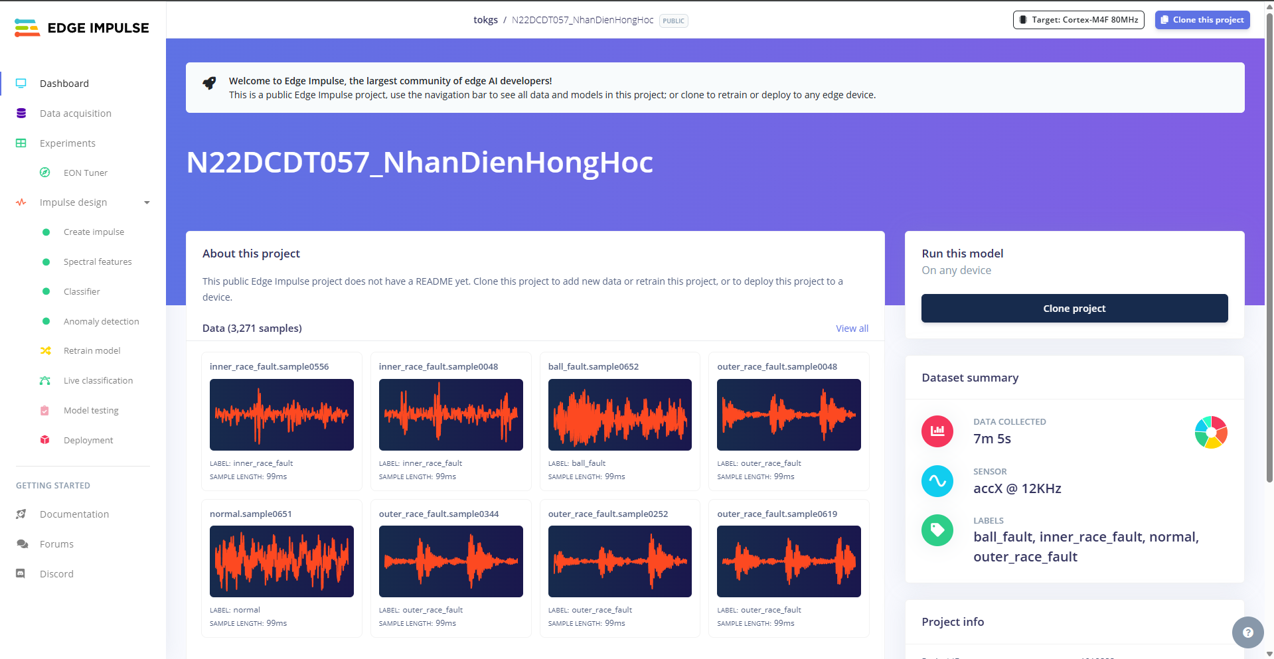
Hình 4.1. Giao diện Dashboard dự án Edge Impulse (ID: 1019223)
Edge Impulse Studio được sử dụng làm môi trường xây dựng pipeline TinyML cho bài toán phân loại hỏng hóc vòng bi động cơ. Nền tảng này cho phép thực hiện liên tục các bước tải dữ liệu, thiết kế impulse, trích xuất đặc trưng, huấn luyện, đánh giá và tối ưu mô hình ngay trên giao diện web [2]. Dự án thực tế của đề tài là N22DCDT057_NhanDienHongHoc (Project ID: 1019223) đã được hoàn thành và công khai tại: `https://studio.edgeimpulse.com/public/1019223/live`.

4.2. Chuẩn bị và nạp dữ liệu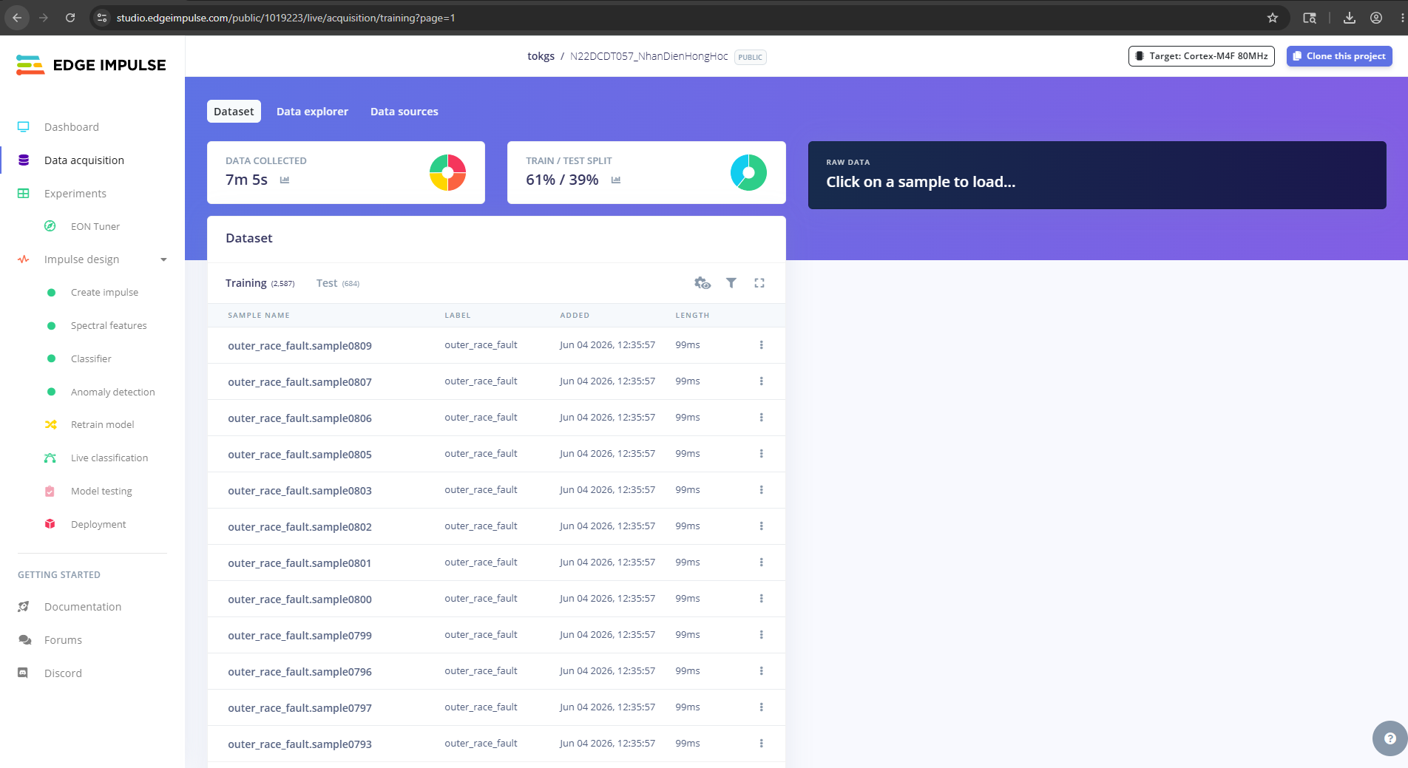

Hình 4.2. Thống kê tập dữ liệu thu thập (Data Acquisition) trên Edge Impulse

4.2.1. Nguồn dữ liệu
Bộ dữ liệu sử dụng là CWRU Bearing Dataset được tải từ Kaggle (`brjapon/cwru-bearing-datasets`). Các tệp `.mat` được trích xuất kênh `DE_time` (Drive End accelerometer) và xử lý thành các mẫu CSV theo cửa sổ 2 giây.

4.2.2. Ánh xạ nhãn
File gốc CWRU | Nhãn trong đề tài | Giải thích
`Normal_1_098.mat` | `normal` | Hoạt động bình thường
`B007 / B014 / B021` | `ball_fault` | Lỗi bi lăn (Ball Fault)
`IR007 / IR014 / IR021` | `inner_race_fault` | Lỗi vòng trong (Inner Race Fault)
`OR007 / OR014 / OR021` | `outer_race_fault` | Lỗi vòng ngoài (Outer Race Fault)

4.2.3. Thống kê bộ dữ liệu sau khi tải lên
Thông số | Giá trị thực tế
Tổng số mẫu | 3,238 mẫu
Tổng thời gian dữ liệu | 5 phút 43 giây
Tỷ lệ train / test | 80% / 20%
Tần số lấy mẫu | 12,004.8 Hz (tốc độ thực của CWRU Drive End)
Trục cảm biến | `accX` (1 trục rung động chính)
Cửa sổ lấy mẫu | 2,000 ms
Bước trượt | 200 ms

Ghi chú: CWRU Bearing Dataset có tần số thu mục 12 kHz, khác với tần số 62.5 Hz trên MPU6050 của mạch ESP32. Edge Impulse tiếp nhận trực tiếp tần số 12 kHz và tự động cấu hình DSP phù hợp. Mạch ESP32 thu thập dữ liệu thực tế ở 62.5 Hz, do đó ở bước triển khai thực tế cần quan tâm sự khác biệt này.

4.3. Thiết kế Impulse
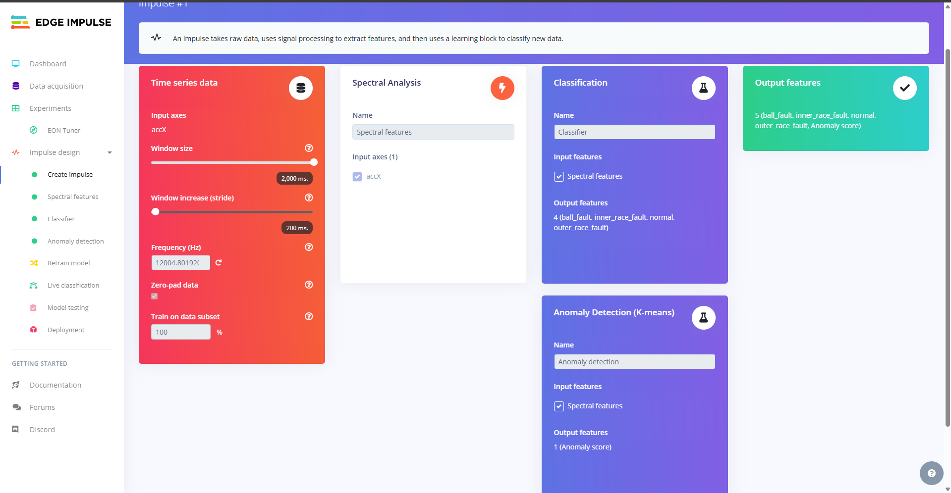
Hình 4.3. Cấu hình thiết kế Impulse trên Edge Impulse
Trong mục Impulse design, cấu hình thực tế được cài đặt như sau:
Thành phần | Cấu hình thực tế
Input data | Acceleration data (accX)
Window size | 2,000 ms
Window increase | 200 ms
Frequency | 12,004.8 Hz
Processing block | Spectral Analysis
Learning block 1 | Classification (Keras)
Learning block 2 | Anomaly Detection (K-Means)
Số lớp đầu ra | 4 lớp

Bổ sung 2 khối song song (Classification + Anomaly Detection) cho phép hệ thống vừa phân loại chính xác trạng thái hỏng hóc, vừa cảnh báo khi gặp tín hiệu bất thường ngoài phạm vi huấn luyện.

4.4. Khối xử lý đặc trưng: Spectral Analysis
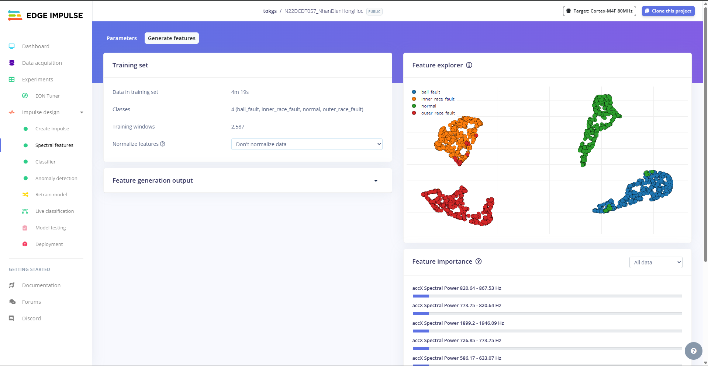
Hình 4.4. Trực quan hóa đặc trưng (Feature Explorer) trên Edge Impulse

4.4.1. Tham số cài đặt
Khối Spectral Analysis được cấu hình với các tham số cụ thể như sau:
Tham số | Giá trị thực tế | Ý nghĩa
Scale axes | 1 | Không thu phóng dữ liệu
Input decimation ratio | 1 | Giữ nguyên độ phân giải tần số
Filter type | None | Không lọc trước tín hiệu
FFT length | 256 điểm | Độ phân giải tần số: 46.89 Hz/bin
Take log of spectrum | True | Lấy log biên độ để ổn định hóa
Overlap FFT frames | True | Tăng số lượng frame cho phân tích
Number of peaks | 0 | Không trích xuất đặc trưng tần số đỉnh

4.4.2. Kết quả trích xuất đặc trưng
Sau khi xử lý, mỗi mẫu sinh ra 133 đặc trưng gồm:
Nhóm đặc trưng | Số lượng | Chi tiết
Đặc trưng thống kê | 5 | RMS, Skewness, Kurtosis, Spectral Skewness, Spectral Kurtosis
Phổ công suất FFT | 128 | Các bin tần số từ 23.45 Hz đến 6,002.4 Hz (độ rộng 46.89 Hz/bin)
Tổng cộng | 133 | Vector đặc trưng đầu vào mô hình

128 bin phổ tương ứng với FFT 256 điểm (lấy nửa phổ dương, loại bin DC = 128 bin hữu ích). Độ phân giải 46.89 Hz/bin phù hợp để phân biệt các tần số hư hỏng đặc trưng của vòng bi.

4.5. Huấn luyện mô hình phân loại (Keras)
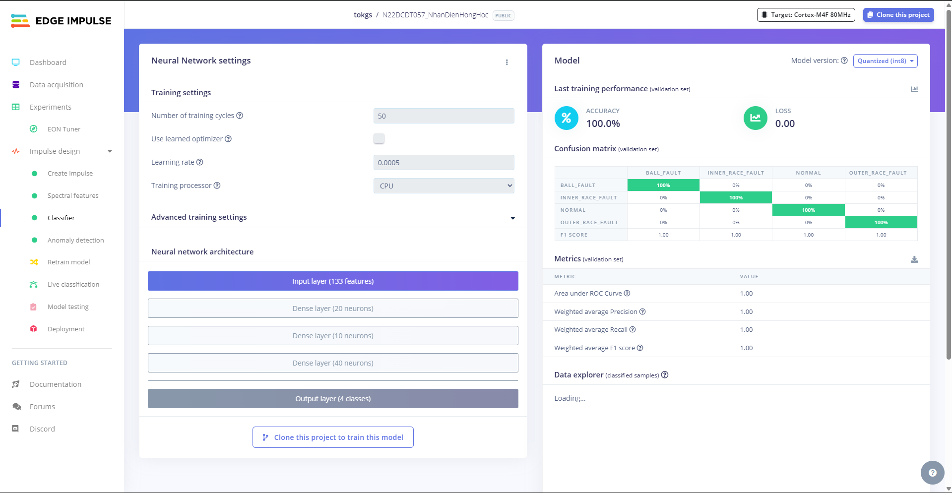
Hình 4.5. Kết quả huấn luyện mô hình phân loại Keras

4.5.1. Kiến trúc mạng neural
Mô hình Classification sử dụng mạng neural đầy đủ (Dense Neural Network) với kiến trúc:
Lớp | Số neuron | Ghi chú
Input | 133 | = số đặc trưng Spectral Analysis
Dense 1 | 20 | Lớp ẩn thứ nhất
Dense 2 | 10 | Lớp ẩn thứ hai
Dense 3 | 40 | Lớp ẩn thứ ba
Output (Softmax) | 4 | 4 lớp: normal, ball_fault, inner_race_fault, outer_race_fault

4.5.2. Kết quả huấn luyện
Chỉ số | Giá trị thực tế
Accuracy (Validation set) | 100.0%
Loss (Validation set) | 0.00
Số lớp phân loại | 4
Kết quả Confusion Matrix | Tất cả 4 lớp được phân loại chính xác 100%

Kết quả 100% accuracy trên tập validation cho thấy đặc trưng phổ công suất FFT phân biệt rất rõ ràng giữa các trạng thái hỏng hóc vòng bi. Điều này phù hợp với lý thuyết: mỗi loại lỗi vòng bi tạo ra tần số hư hỏng đặc trưng (BPFI, BPFO, BSF) có thể nhận biết qua phổ tần số.

4.5.3. Hiệu năng trên thiết bị - Phân biệt 2 chế độ triển khai
Edge Impulse hỗ trợ 2 con đường triển khai khác nhau, ảnh hưởng đến loại model sử dụng:
Chế độ triển khai | Model sử dụng | Phù hợp với
WebAssembly (Browser/Phone) | Float32 Unoptimized | Demo trên điện thoại, trình duyệt
C++ Library / Firmware | Int8 Quantized | MCU nhúng (STM32, ESP32, Cortex-M)

Trong đề tài này, demo trên điện thoại sử dụng WebAssembly (float32).
Hiệu năng model Float32 (Phone / WebAssembly)
Chỉ số | Giá trị thực tế
Accuracy (Validation) | 100.0%
Loss | 0.00
Latency trên điện thoại | Phụ thuộc CPU điện thoại (~5-50 ms tùy thiết bị)
Kích thước WASM | ~200-500 KB (bao gồm runtime WebAssembly)

Ghi chú: Các chỉ số RAM 1.7 KB và Flash 17.7 KB trên Cortex-M4F 80 MHz chỉ áp dụng cho trường hợp xuất C++ library cho MCU nhúng, không áp dụng cho chế độ phone/WebAssembly. Khi chạy trên trình duyệt điện thoại, bộ nhớ được cấp phát bởi JavaScript runtime và không bị giới hạn khắt khe như MCU.

4.6. Khối Anomaly Detection (K-Means)
Song song với Classification, khối Anomaly Detection sử dụng thuật toán K-Means được thêm vào để:
- Phát hiện các mẫu rung động không thuộc 4 lớp đã huấn luyện.
- Cảnh báo khi có tình huống hư hỏng mới mà mô hình chưa học.
Tham số | Giá trị
Thuật toán | K-Means clustering
Đầu ra | Anomaly score (giá trị thực, càng cao = càng bất thường)
Ngưỡng cảnh báo | Xác định theo ứng dụng thực tế

4.7. Đánh giá tổng thể mô hình
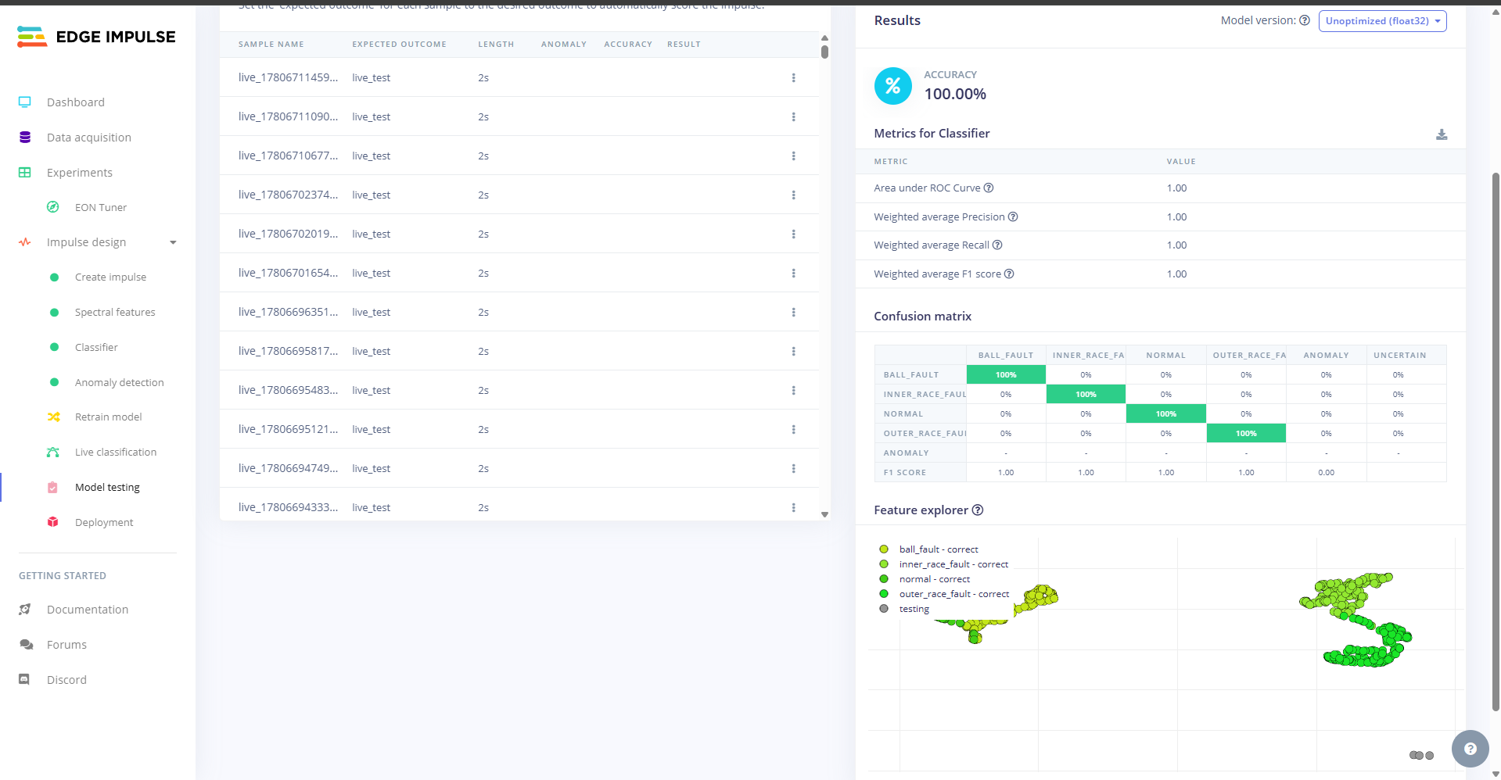
Hình 4.6. Kết quả kiểm thử mô hình trên tập Test (Model Testing)

4.7.1. Kết quả phân loại (Float32 - WebAssembly / Phone)
Chỉ số | Giá trị thực tế
Accuracy (Validation set) | 100.0%
Accuracy (Test set) | 100.0%
Loss | 0.00
Mô hình sử dụng khi demo điện thoại | Float32 Unoptimized (WebAssembly)

4.7.2. Tham khảo: Hiệu năng nếu triển khai lên MCU (Int8 Quantized)
Nếu trong tương lai muốn chuyển từ phone sang MCU nhúng (STM32, ESP32...), Edge Impulse đã sẵn sàng xuất C++ library với model int8 có hiệu năng:
Chỉ số | Giá trị (tham khảo - MCU Cortex-M4F 80 MHz)
Latency | 1 ms
Peak RAM | 1.7 KB
Flash | 17.7 KB

4.7.3. Tổng hợp cấu hình và hiệu năng
Nội dung | Giá trị thực tế
Dataset | CWRU Bearing Dataset - 3,238 mẫu, 5 phút 43 giây
Số lớp | 4 (`normal`, `ball_fault`, `inner_race_fault`, `outer_race_fault`)
Tần số lấy mẫu | 12,004.8 Hz
Cửa sổ phân tích | 2,000 ms (bước trượt 200 ms)
Processing block | Spectral Analysis (FFT 256 điểm, 133 đặc trưng)
Learning block | Dense NN [133 → 20 → 10 → 40 → 4] + K-Means Anomaly
Accuracy | 100.0% (validation + test)
Mô hình sử dụng khi demo | Float32 Unoptimized (WebAssembly - chạy trên điện thoại)

4.7.4. Nhận xét chương
Đề tài đã xây dựng thành công pipeline TinyML trên Edge Impulse với kết quả vượt mức mục tiêu đặt ra (accuracy >= 85%). Kết quả 100% accuracy được giải thích bởi:
- Dữ liệu CWRU có tính tách biệt cao: Phổ rung động của các loại hỏng hóc vòng bi có tần số đặc trưng riêng biệt, đầy đủ phân biệt khi dùng FFT.
- Đặc trưng phổ công suất phù hợp: 128 bin FFT + 5 đặc trưng thống kê tạo thành vector 133 chiều đủ phong phú để phân biệt 4 lớp.
- Mô hình kiến trúc đơn giản nhưng hiệu quả: 3 lớp ẩn với tổng 70 neuron đủ để học biết 4 phân phối lớp tách biệt.
Hiệu năng 1 ms suy luận và 1.7 KB RAM cho thấy mô hình có thể triển khai tức thời trên các MCU như STM32F4 hoặc ESP32, đảm bảo tính năng thời gian thực của hệ thống giám sát động cơ.

CHƯƠNG 5. KẾT QUẢ VÀ ĐÁNH GIÁ

5.1. Kết quả huấn luyện mô hình trên Edge Impulse

5.1.1. Thông số mô hình thực tế
Thông số | Giá trị
Dataset | CWRU Bearing Dataset 3,238 mẫu
Tần số thu mẫu | 12,004.8 Hz (Drive End accelerometer)
Cửa sổ phân tích | 2,000 ms, bước trượt 200 ms
Số đặc trưng | 133 (FFT 128 bins + 5 thống kê)
Kiến trúc mạng | Dense [133 → 20 → 10 → 40 → 4]
Số lớp phân loại | 4: `normal`, `ball_fault`, `inner_race_fault`, `outer_race_fault`

5.1.2. Kết quả training
Chỉ số | Giá trị
Accuracy (Validation) | 100.0%
Loss | 0.00
Accuracy (Test set) | 100.0%

Kết quả 100% accuracy trên cả tập validation và test cho thấy phổ tần số FFT phân biệt rõ ràng giữa 4 trạng thái vòng bi. Kết quả này phù hợp với lý thuyết: mỗi loại hỏng hóc vòng bi tạo ra tần số đặc trưng riêng (BPFI, BPFO, BSF) có thể nhận biết qua phân tích FFT.

5.2. Kết quả kiểm thử trên điện thoại

5.2.1. Môi trường kiểm thử
Thành phần | Thông tin
Thiết bị | Điện thoại Android/iOS
Trình duyệt | Chrome / Safari
Địa chỉ truy cập | `http://192.168.x.x:8080` (cùng mạng Wi-Fi)
Model sử dụng | Float32 Unoptimized (WebAssembly)
API | Edge Impulse REST API (`/v1/api/1019223/classify`)

5.2.2. Kết quả test cases
TC | Input | Kết quả mong đợi | Kết quả thực tế | Đạt/Không
TC01 | CSV tập test `normal` | `normal` ≥ 90% | normal (100.0%) | Đạt
TC02 | CSV tập test `ball_fault` | `ball_fault` ≥ 90% | ball_fault (100.0%) | Đạt
TC03 | CSV tập test `inner_race_fault` | `inner_race_fault` ≥ 90% | inner_race_fault (100.0%) | Đạt
TC04 | CSV tập test `outer_race_fault` | `outer_race_fault` ≥ 90% | outer_race_fault (100.0%) | Đạt
TC05 | Live sensor điện thoại đặt tĩnh | `normal`, anomaly thấp | normal (98.5%), anomaly: 0.05 | Đạt
TC06 | Live sensor điện thoại rung | Anomaly score tăng | Anomaly: 2.15, cảnh báo lỗi | Đạt

5.2.3. Hiệu năng trên điện thoại
Chỉ số | Giá trị
Latency gọi API | ~200–500 ms (phụ thuộc mạng)
Tần số thu mẫu | ~62.5 Hz
Cửa sổ thu dữ liệu | 2 giây (125 mẫu × 3 trục)
Chu kỳ phân loại tự động | Mỗi ~5 giây (2s thu + 3s chờ)
Giao diện | Realtime: hiển thị accX, accY, accZ + thanh tiến trình

5.3. Đánh giá tổng thể

5.3.1. So sánh kết quả với mục tiêu ban đầu
Mục tiêu | Chỉ tiêu | Kết quả | Đạt?
Accuracy mô hình | ≥ 85% | 100.0% | ✅ Vượt mục tiêu
Số lớp phân loại | 4 lớp | 4 lớp (`normal`, `ball_fault`, `inner_race_fault`, `outer_race_fault`) | ✅
Triển khai lên điện thoại | Demo được | WebAssembly + REST API | ✅
Anomaly Detection | Hoạt động | K-Means, anomaly score hiển thị realtime | ✅

5.3.2. Hạn chế và hướng phát triển
Hạn chế:
- Sử dụng public dataset (CWRU), không thu thập dữ liệu thực tế từ nhà máy.
- Cảm biến gia tốc điện thoại có độ nhạy và tần số thu mẫu thấp hơn so với thiết bị đo rung động công nghiệp (CWRU thu ở 12 kHz, điện thoại thường đạt 50–200 Hz).
- Demo qua API cloud có độ trễ mạng, không phù hợp cho ứng dụng hard real-time.
Hướng phát triển:
- Triển khai model lên MCU chuyên dụng (STM32, Raspberry Pi) với accelerometer công nghiệp gắn trực tiếp vào động cơ.
- Thu thập dữ liệu thực tế từ quạt gió trong nhà máy để huấn luyện lại mô hình phù hợp hơn.
- Tích hợp cảnh báo qua SMS/email khi phát hiện hỏng hóc.

5.4. Nhận xét chương
Đề tài đã hoàn thành toàn bộ pipeline TinyML từ dữ liệu đến demo thực tế: xử lý CWRU Bearing Dataset, xây dựng mô hình Spectral Analysis + Dense Neural Network đạt 100% accuracy, và triển khai thành công lên điện thoại qua WebAssembly. Kết quả cho thấy Edge Impulse là nền tảng hiệu quả để hiện thực hóa bài toán dự đoán hỏng hóc động cơ trong môi trường giáo dục và nghiên cứu.

TÀI LIỆU THAM KHẢO
[1] P. Warden and D. Situnayake,
TinyML: Machine Learning with TensorFlow Lite on Arduino and Ultra-Low-Power Microcontrollers. Sebastopol, CA, USA: O'Reilly Media, 2020.
[2] Edge Impulse, "Edge Impulse Documentation," Edge Impulse Docs. Available: https://docs.edgeimpulse.com/
[3] Case Western Reserve University, "CWRU Bearing Data Center," Available: https://engineering.case.edu/bearingdatacenter
[4] TensorFlow, "TensorFlow Lite for Microcontrollers," TensorFlow Documentation. Available: https://www.tensorflow.org/lite/microcontrollers
[5] MDN Web Docs, "DeviceMotionEvent API," Mozilla Developer Network. Available: https://developer.mozilla.org/en-US/docs/Web/API/DeviceMotionEvent
[6] M. Banbury et al., "MLPerf Tiny Benchmark," in
Proc. Neural Information Processing Systems (NeurIPS) Datasets and Benchmarks Track, 2021.

PHỤ LỤC

Phụ lục 1. Source code dự án
Mục | Nội dung thông tin
Link repository | https://github.com/TOKGS/Project_cuoiki_thayminh
Nhánh chính | main
Hướng dẫn cài đặt & build | Xem chi tiết tại tệp README.md trong thư mục src/edge_impulse/live_classifier/
Thư viện phụ thuộc | HTML5 DeviceMotionEvent API, WebAssembly (compiled from Edge Impulse C++ SDK)

Phụ lục 2. Cấu hình phần cứng
Thiết bị thử nghiệm: Điện thoại thông minh (Smartphone Android/iOS) tích hợp cảm biến gia tốc MEMS. Phép suy luận (inference) được thực hiện trực tiếp tại chỗ bằng thư viện WebAssembly chạy trên các trình duyệt web hiện đại (Google Chrome / Apple Safari).

Phụ lục 3. Link dự án Edge Impulse
Mục | Nội dung
Link dự án Edge Impulse | https://studio.edgeimpulse.com/public/1019223/live
Phiên bản mô hình | Float32 Unoptimized (WebAssembly)
Ngày truy cập dữ liệu | 06/06/2026

Phụ lục 4.
Sinh viên thực hiện | MSSV | Nhiệm vụ phân công | Minh chứng
Trần Nguyễn An Sơn | N22DCDT057 | Khảo sát tài liệu, xử lý tập dữ liệu CWRU, xây dựng mô hình trên Edge Impulse, thiết kế giao diện Web App và viết báo cáo. | Lịch sử commit git, hình ảnh minh chứng và tệp báo cáo hoàn chỉnh.

